Отчёт о проделанной работе: « лето- 2018» - воспитателя Куторга А.И.

Опять смеется лето

В открытое окно,

И солнышка, и света

Полным, полным-полно!

Т. Белозёров

Лето – удивительная и благодатная пора, когда детям можно насладиться прогулкой на свежем воздухе, побегать, попрыгать.

Главная задача – организовать жизнь в летний период таким образом, чтобы дошкольники провели его с радостью, удовольствием и получили заряд бодрости.

Вооружиться знаниями, необходимыми для полноценной воспитательно-образовательной работы с детьми, педагогам помогут консультации и семинары-практикумы на темы:

- "Организация летней оздоровительной работы в ДОУ",

- "Организация закаливания в условиях лета",

- "Особенности организации досуговой деятельности".

Летом дети постоянно в движении, торопятся все узнать и успеть. Важно создать такие условия, чтобы каждый день приносил что-то новое, был наполнен интересным содержанием, чтобы воспоминания о лете, играх, прогулках, праздниках и развлечениях, еще долго радовали детей.

Охрана жизни и укрепление здоровья, физическое воспитание детей всегда являются приоритетными направлениями в деятельности дошкольных учреждений. Благоприятные для укрепления здоровья детей условия летнего периода необходимо использовать для закаливания, развития двигательной активности, всевозможных игр и развлечений. Основная задача взрослых при этом как можно полнее удовлетворить потребность растущего организма в отдыхе, творческой деятельности и движении.

Лето вносит большие изменения в организацию учебно-воспитательного процесса в детском саду. В соответствии с Программой воспитания и обучения детей в детском саду, учебные занятия в том количестве, в котором они проводились в учебном году - не проводятся. Планируются музыкальное, физкультурное занятия или изодеятельность.

В летний оздоровительный период дети много времени проводят на воздухе. Пребывание дошкольников на свежем воздухе в летний период укрепляет и закаливает детский организм, оказывает положительное влияние на их всестороннее развитие.

Поэтому все виды деятельности (игра, труд, художественное творчество и др.) переносятся на воздух. А также на воздухе активно проводятся сюжетно-ролевые, подвижные и познавательные игры, досуги, спортивные развлечения, оздоровительные мероприятия и закаливающие процедуры и др., а формы организации в основном коллективные. Кроме того, уделяется большое внимание индивидуальной работе.

Каждому виду деятельности отводится особое место и время в распорядке дня. Обеспечить необходимый уровень физического и психического развития детей поможет четко спланированная система мероприятий развлекательного, познавательного и оздоровительного характера.

Использовались разнообразные формы двигательного режима, двигательной активности в регламентированной деятельности; физические нагрузки в соответствии с возрастными и индивидуальными особенностями каждого ребёнка. Большое внимание уделяли подвижным, спортивным, строительно-конструктивным и дидактическим играм. Дети не должны скучать даже в самую плохую и дождливую погоду.

На протяжении всего летнего периода продолжали работу по охране жизни и здоровья детей, использовали благоприятные условия летнего времени для закаливания, формировали гигиенические навыки у детей, навыки ориентирования и умения принимать правильные решения в трудных ситуациях, опираясь на программу «ОБЖ».

Параллельно с другими задачами, ставилась задача продолжать формировать способность детей видеть и чувствовать природу, отражать свои впечатления от экскурсий и наблюдений, развивать умение отражать в рисунке свое настроение, отношение к природе.

Огромная роль отводилась и формированию трудолюбия, привитию элементарных трудовых навыков и умений, знакомству с трудом взрослых, воспитанию ответственности, самостоятельности, умению коллективно взаимодействовать.

В во всех видах деятельности параллельно ведется работа по достижению других поставленных задач: по ОБЖ, по ППД, по ППБ, по воспитанию трудолюбия, по национальному направлению, по оздоровительной работе.

Все воспитательно-образовательные задачи осуществлять в тесном сотрудничестве с родителями. Все это приносит дошкольникам много радости, улучшает их эмоциональное состояние, способствует умственной активности. План работы за летний период выполнен.

День Песка.

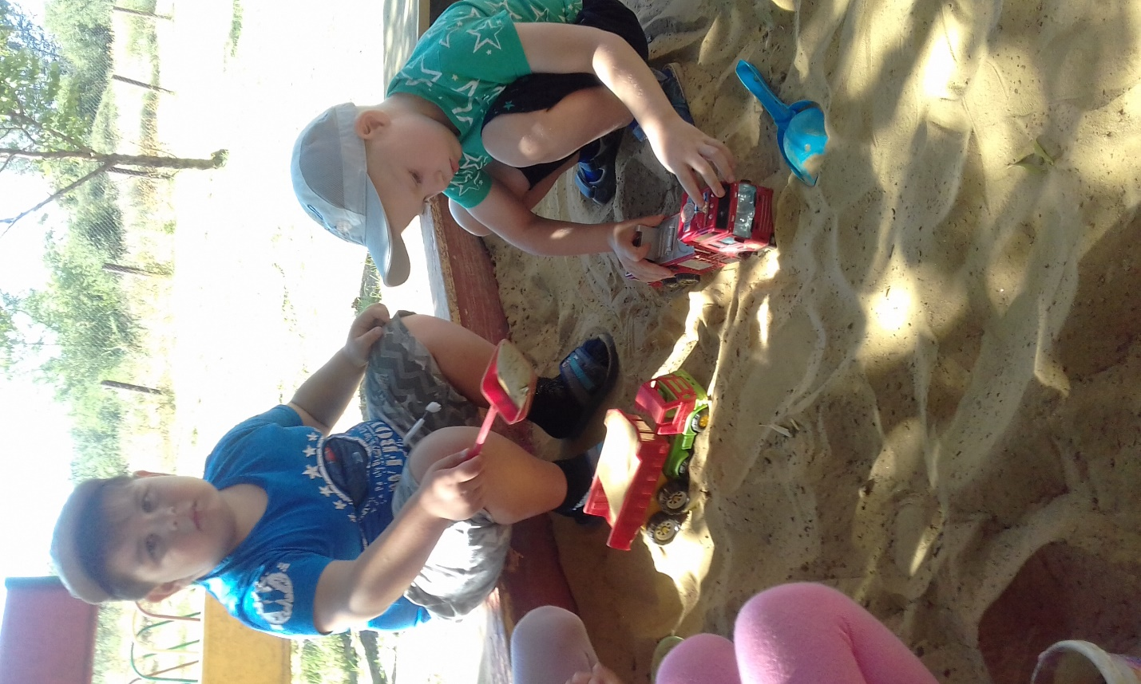

День

Воздуха

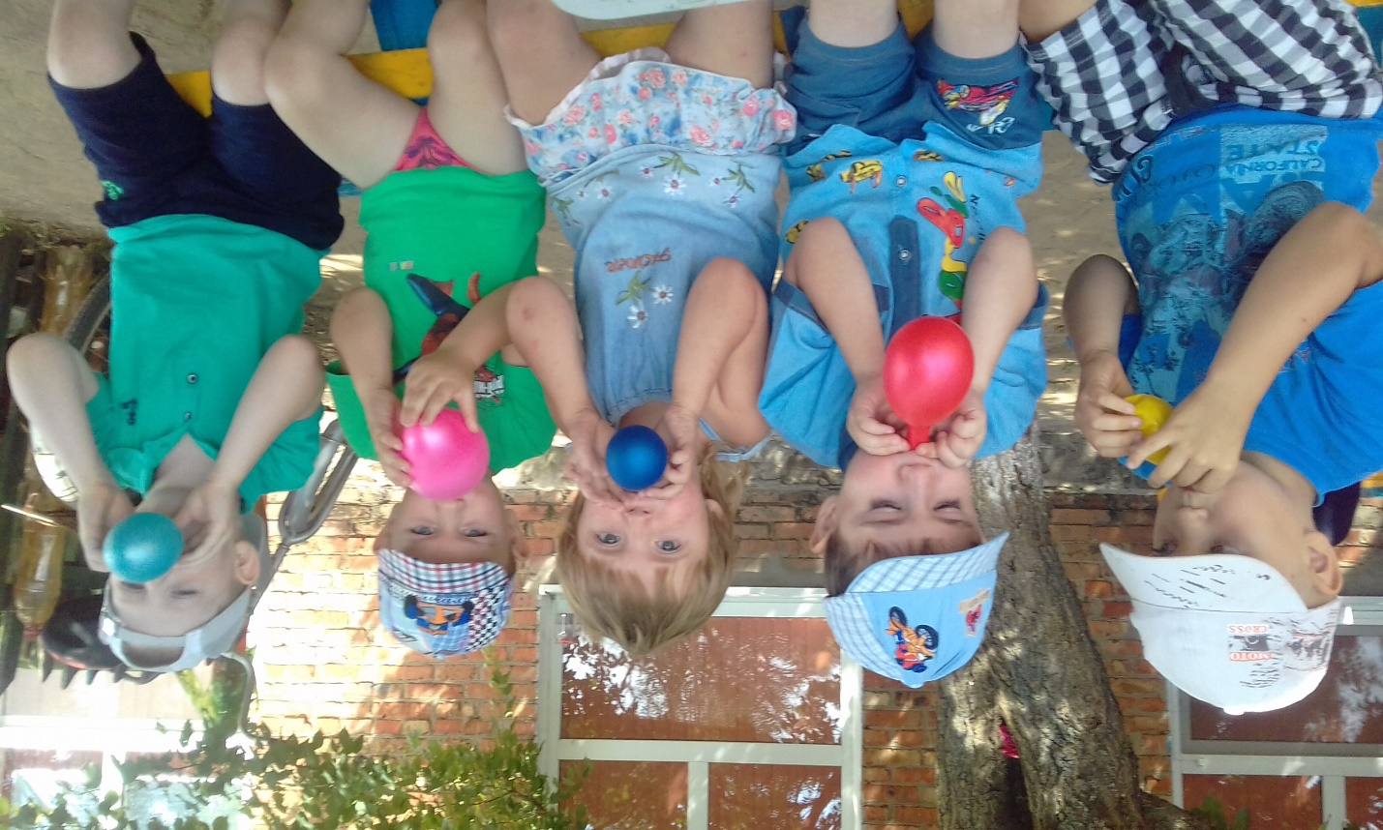

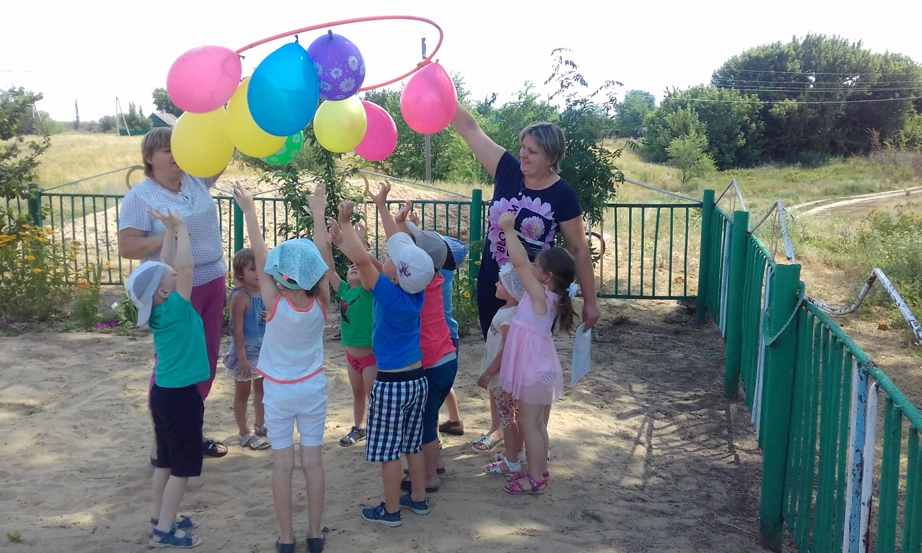

День друзей

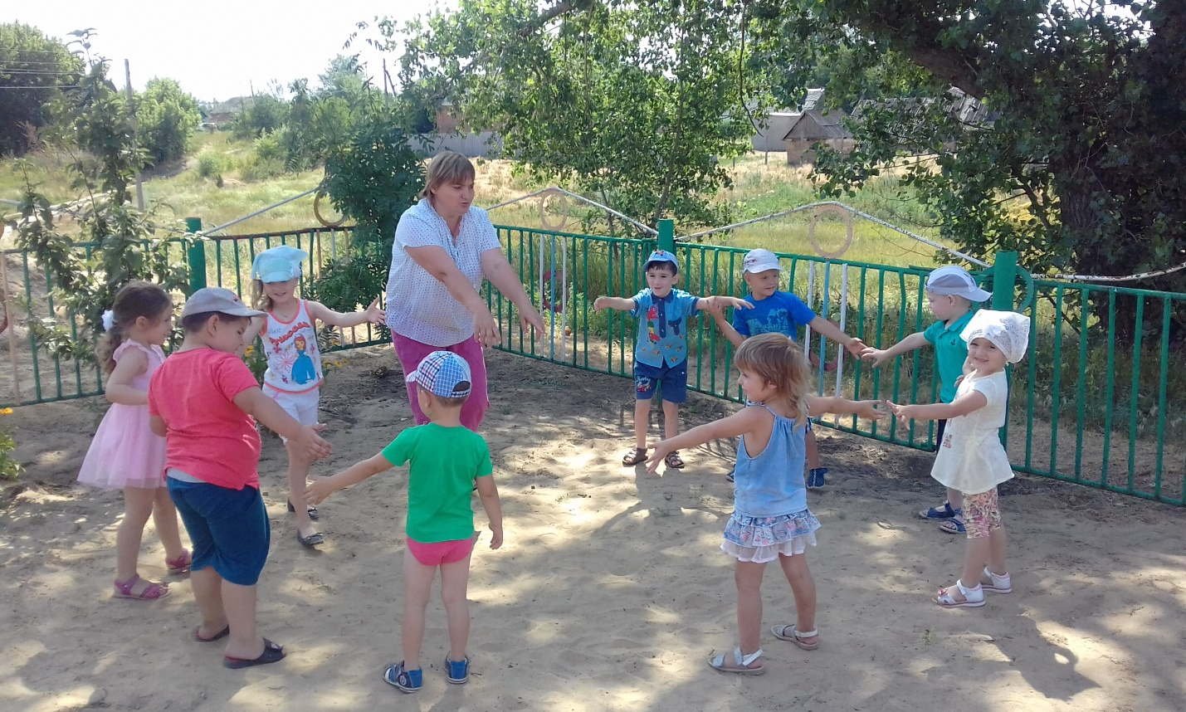

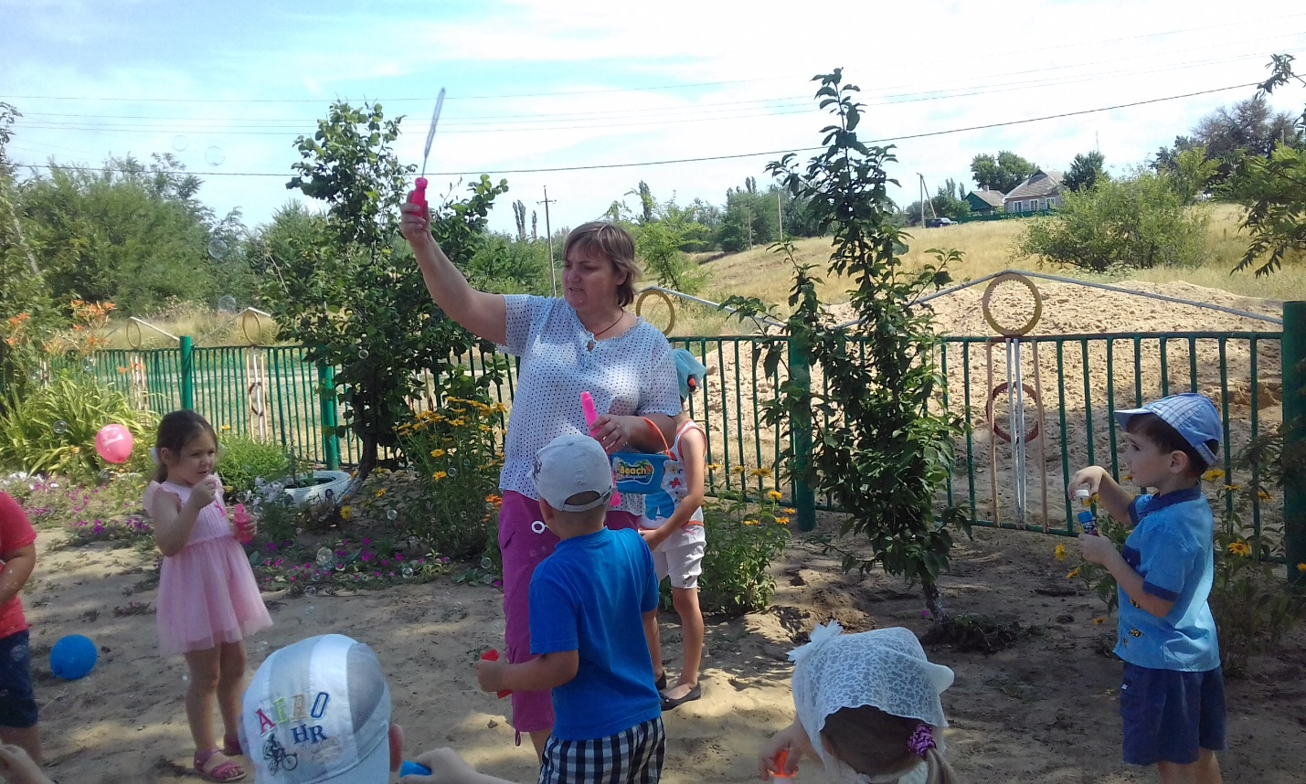

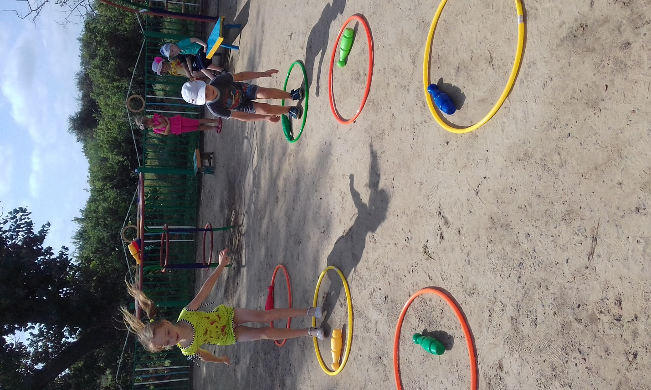

День бегуна)

Библиотека в гостях.

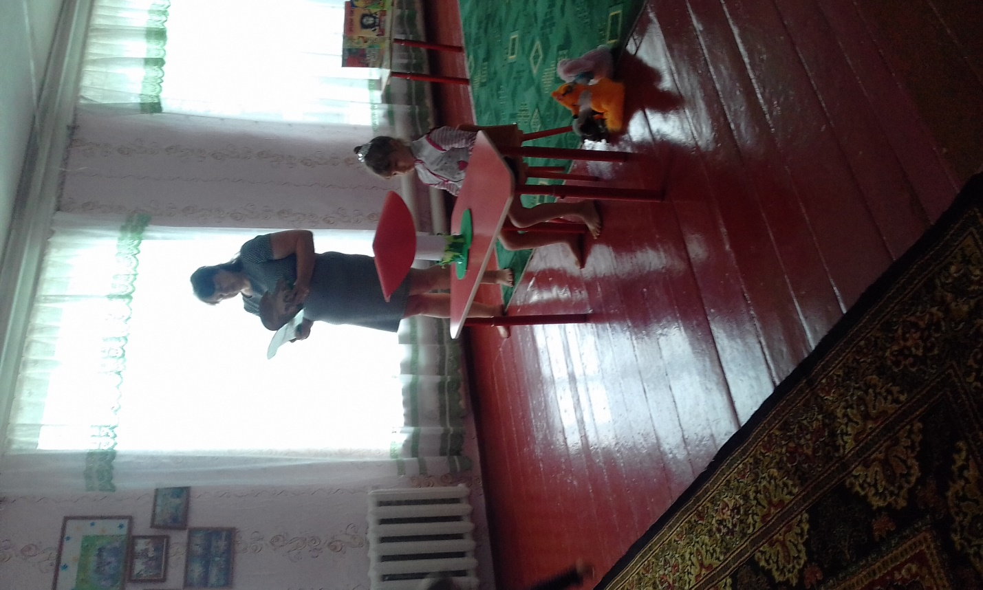

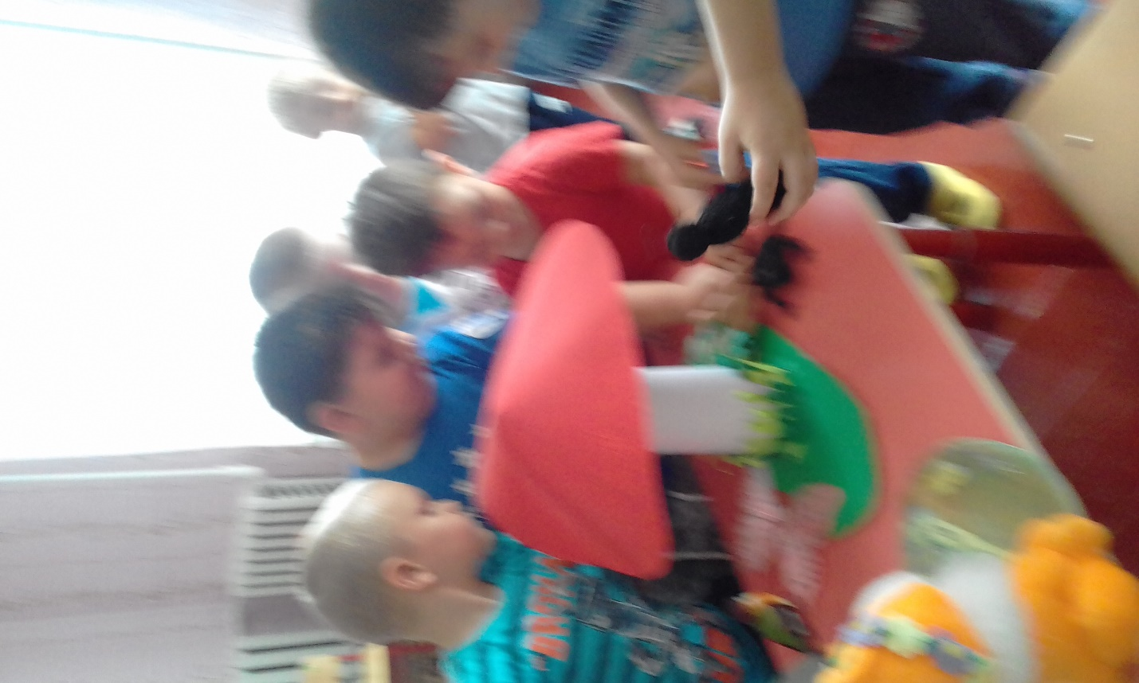

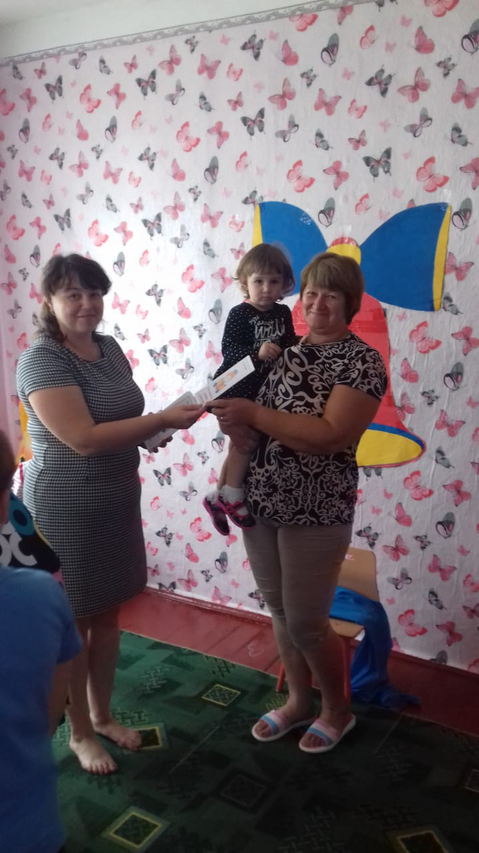

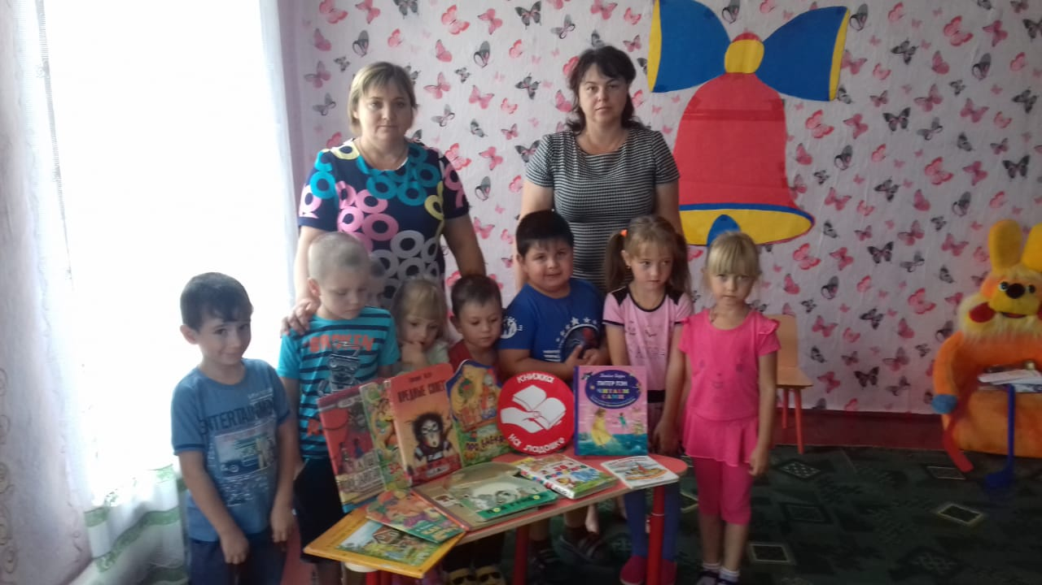

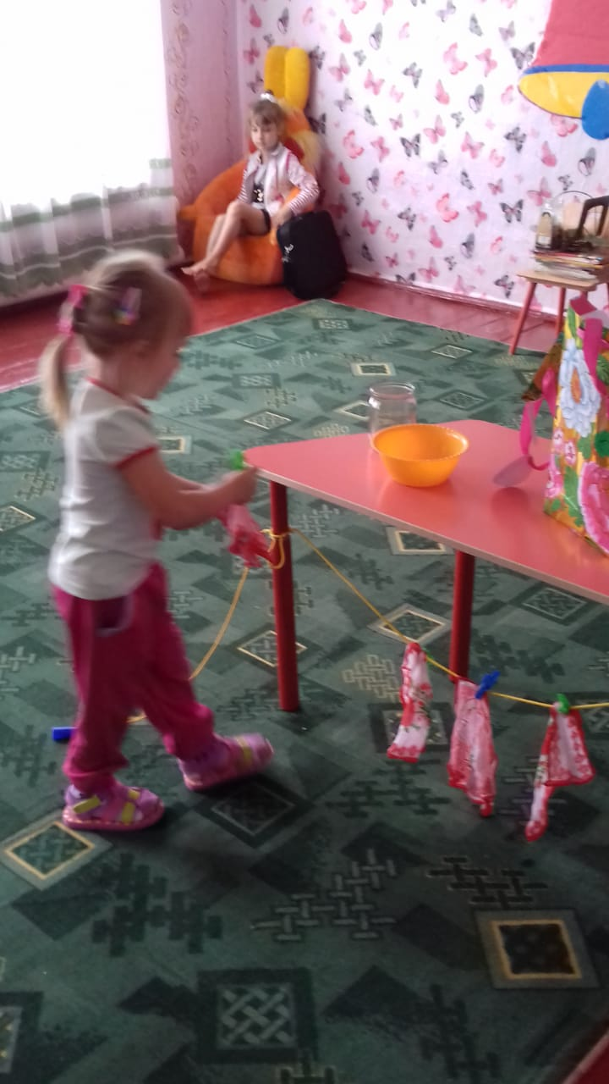

День чистоты

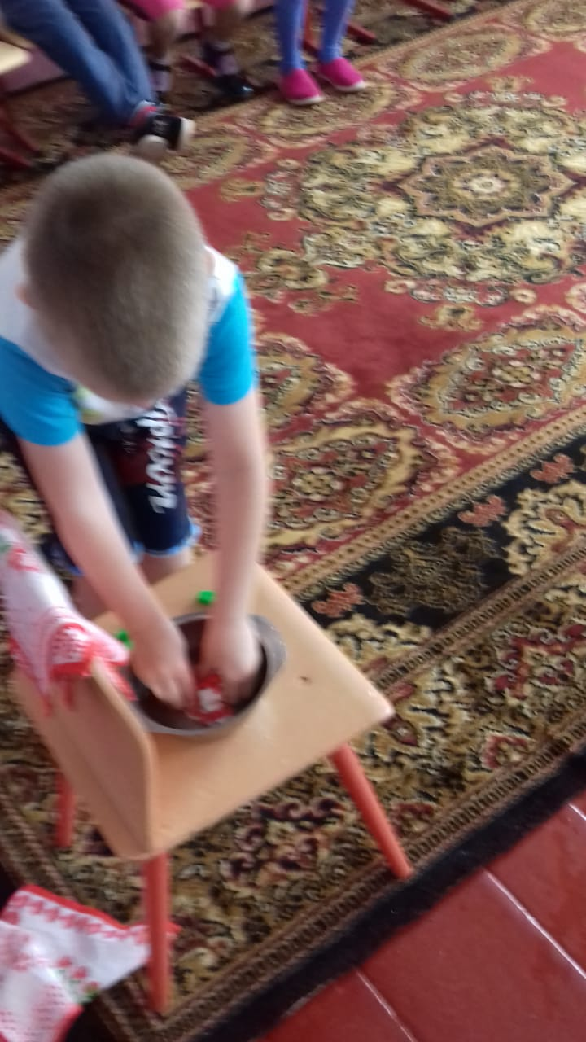

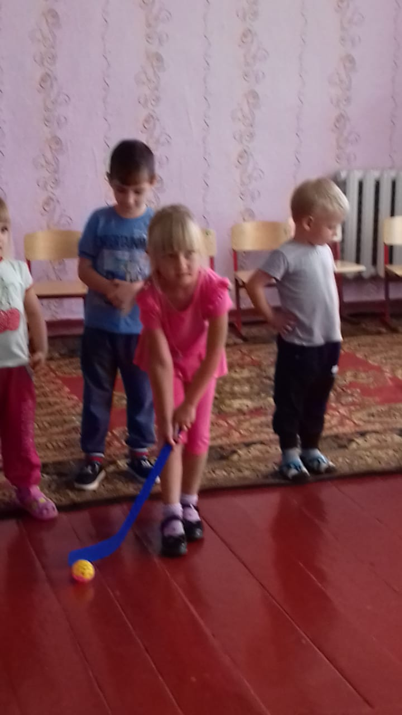

Зов джунглей

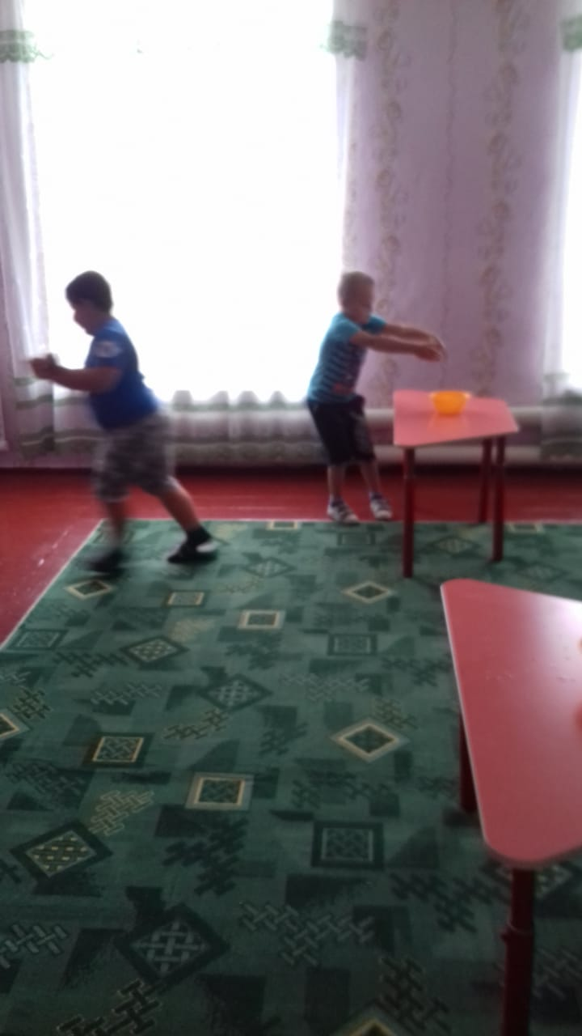

**Цель:**

Сохранение и укрепление физического и психического здоровья детей с учетом их индивидуальных особенностей.

**Задачи:**

- Создать условия, обеспечивающие охрану жизни и укрепление здоровья детей.

- Реализовать систему мероприятий, направленных на оздоровление и физическое воспитание детей, развитие самостоятельности, инициативности, любознательности и познавательной активности.

- Осуществлять просвещение родителей по вопросам воспитания и оздоровления детей в летний период.

**Формы оздоровительных мероприятий в летний период**

|  |  |  |  |  |  |  |  |  |
| --- | --- | --- | --- | --- | --- | --- | --- | --- |
| Формы работы | | Условия организации | | | | | Ответственные | |
| Место | | Время | Продолжительность по группам (мин.) | |
| Утренняя гимнастика | | На воздухе | | Ежедневно перед завтраком | Младшая – 6, средняя – 8,  старшая – 10 | | воспитатель | |
| Занятия по физической культуре | | На воздухе | | 2 раза в неделю, в часы наименьшей инсоляции (до наступления жары или после ее спада) | Младшая – 15, средняя – 20, старшая – 25 | | воспитатель | |
| Подвижные игры: сюжетные; несюжетные с элементами соревнований; дворовые; народные; с элементами спорта (бадминтон, футбол) | | На воздухе | | Ежедневно, в часы наименьшей инсоляции | Для всех возрастных групп – 10-20 | | воспитатель | |
| Двигательные разминки: упражнения на развитие мелкой моторики; ритмические движения; упражнения на внимание и координацию движения; упражнения в равновесии; упражнения для активизации работы глазных мышц; гимнастика расслабления; упражнения на формирование правильной осанки; упражнения на формирование свода стопы | | На воздухе | | Ежедневно, в часы наименьшей инсоляции | Младшая – 6, средняя – 8, старшая – 10 | | воспитатель | |
| Гимнастика пробуждения: гимнастика сюжетно-игрового характера. | | Спальня | | Ежедневно, после дневного сна | Для всех возрастных групп – 3-5 | | Воспитатель | |
| Закаливающие мероприятии: умывание прохладной водой; босохождение; солнечные и воздушные ванны | | С учетом специфики закаливающего мероприятия | | По плану в зависимости от характера закаливающего мероприятия | По усмотрению медицинских работников | | воспитатель | |
| Индивидуальные работы в режиме дня | | С учетом специфики индивидуальной работы | | Ежедневно | 3 – 7 | | воспитатель | |
| Праздники, досуги, развлечения | | На воздухе | | 1 раз в неделю | Не более 30 | | муз. руководитель, воспитатели групп | |
|  | |  | |  |  | |  | |
| **ИЮНЬ, 5-я неделя -** | | | | | | |
| **Понедельник 25 июня**  (День радуги) | | Чтение песенок и стихов про радугу.  Экспериментирование-рисование образование радуги.  Подвижные игры: «Цветные автомобили», «Солнышко и дождик», «Встань на свое место». | | | Воспитатель | |
| **Вторник 26 июня**  (День бегуна) | | Спортивное развлечение «Юные спортсмены».  Знакомство с секундомером. Рассматривание иллюстраций спортсменов. | | | Воспитатель | |
| **Среда 27 июня**  (День насекомых) | | Беседы о насекомых.  Чтение: «Как муравьишка домой спешил», В Бианки; «Муха-цокотуха», К. Чуковский; Рисование: «Бабочки на лугу». Дидактические игры: «Собери цветок».  Игра-перевоплощение «Если бы ты был бабочкой».  Подвижные игры: «Медведь и пчелы», «День и ночь», «Поймай комара», «Где ты живешь?». Наблюдения за насекомыми на прогулке. | | | Воспитатель | |
| **Четверг 28 июня**  (День юного следопыта) | | Опыты: «О свойствах воды», «Прозрачное - непрозрачное», «Воздух и вода».  Рисование нетрадиционными способами (проявление ранее нанесенного свечой рисунка). Подвижные игры: «Найди свой цвет», «Прятки», «Найди флажок». | | | Воспитатель | |
| **Пятница** 29 июня  (День хлеба) | | Знакомство со злаковыми культурами. Беседа «Откуда пришла булочка».  Чтение и разучивание стихотворений, пословиц, поговорок, художественных произведений о хлебе.  Драматизация сказки «Колобок». Лепка из соленого теста. Подвижные игры: «Мышки в кладовой», «Найди пару», «Каравай» | | | Воспитатель | |
| |  |  |  | | --- | --- | --- | | **ИЮЛЬ, 1-я неделя -** **Экспериментов** | | | | Дни недели | Мероприятия | Ответственные | | **Понедельник 2 июля** День  Воды | Беседа «Значение воды в жизни человека и растений, водные просторы России»  Рисование «Подводный мир»  Эксперименты с водой  П/и «Солнышко и дождик», «На рыбалке»  Эксперимент «Что плавает - что тонет», «Что высохнет быстрее» (ткань – бумага) | Воспитатель | | **Вторник**  3 июля День  Природы | Беседа «Что у нас под ногами», «Живая земля»  Наблюдение за растительностью на лужайке, на клумбе  Эксперимент «Что произойдет с корнями без почвы»  Д/и «Я знаю 5 насекомых» | Воспитатель | | **Среда** 4 июля  День  Глины | Рассматривание игрушек: дымка, глиняные свистульки  Эксперимент: какая она, глина? (сухая) (разведенная)  И/у «Что получится»- лепка из глины, фрукты – овощи – посуда  Размышления на тему «Растет ли что – нибудь на глине?» - учить подводить итог. | Воспитатель | | **Четверг**  5 июля День  Песка | Наблюдение за песком в емкостях сырой – сухой  Опыты: «Какой он - песок?» (пересыпание, просеивание, сравнение температуры)  Игры с песком  Пальч.гим. «Рисуем на песке»  П/ и «Карусель»  И/у «Босиком по песку»- профилактика  Досуг – Мы со спортом дружим (плоскостопие) | Воспитатель | | **Пятница 6 июля**  День  Воздуха | Беседа «Свежий воздух нужен всем»  Эксперимент «Где прячется воздух» со стаканом воды: пузырьки,с целоф. пакетом – вдувание,с воздушным шариком – в надутом состоянии плавно скользит по воздуху  П/и с воздушным шариком «Не урони – подбрасывание»  Ручной труд из бумаги «Чудо – веер»  П/и «Самолеты», «Раздувайся пузырь»  Упражнение на дыхание «Теплый – холодный ветер» | Воспитатель | | **ИЮЛЬ, 2-я неделя Зоологическая неделя** | | | | **Понедельник**  **9 июля**  (День животных) | Беседы: «Дикие и домашние животные», «Почему появилась Красная книга».  Чтение, отгадывание загадок.  Дидактические игры: «Кто где живет?», «Чьи детки?».  Подвижные игры: «У медведя во бору», «Зайка серый умывается».  Социально-ролевая игра «Ветеринарная больница». | Воспитатели групп | | **Вторник 10 июля**  Спортивный досуг | **Спортивный досуг «В поиске клада»** Дидактические игры: «Лабиринты», настольно-печатные игры с кубиком и фишками.  Чтение: «Великие путешественники», М. Зощенко. | воспитатель. | | **Среда 11июля**  Зов джунглей | Беседа о диких животных  Рассматривание альбома «Животные»  Сочинение рассказа о диких животных  Чтение рассказа М. Пришвина «Лисичкин хлеб» | Воспитатель | | **Четверг 12 июля** (День путешественника) | Беседы: «Что мне больше всего понравилось в путешествии».  Оформление фотоальбома «Любимые места отдыха моей семьи».  Подвижные игры: «Найди сокровище (с опорой на карту).  Выставка «Путешествие в будущее» (транспорт будущего) (совместно с родителями).  Социально-ролевая игра «Турбюро» | Воспитатель | | **Пятница 13 июля**  **День**  **Зоопарка** | Чтение стихотворения «Слон»  «Прием у Айболита»  И/у «Черепашки»- ползание, «Кенгурята»- прыжки с приседа,«Страусы» - ходьба, остановка на одной ноге  Дыхательная гимнастика «Царь зверей»  Ручной труд «Черепашка» из скорлупок грецкого орех  С/р игра «Зоопарк» | Музыкальный руководитель | | **ИЮЛЬ, 3-я неделя -** **Ребенок в мире людей** | | | | **Понедельник 16 июля**  День  Художника | Рассматривание предметов для рисования (акварель, гуашь, фломастеры)  Рисование разными способами (пальцем, ладошкой, свечкой и т.д  Опыты детей с гуашью жидкой (кляксаграмма)  Д/и «Узнай и назови, чем нарисовано» | Воспитатель | | **Вторник 17 июля**  **День**  **Чистоты** | Беседа «Чистота залог здоровья»  Беседа «Что для какого органа полезно»  Витамины:А- морковь, лук, помидор – улучшают зрениеС- капуста, зеленый лук, лимон, смородина придает силы, улучшает аппетит  Упражнение на дыхание «Ароматная клубничка»  И/у «В зарослях крыжовника» - ходьба с высоким подниманием колен, с перешагиванием через предметы  П / и «Затейники» | Воспитатель | | **Среда 18 июля**  (День друзей) | Беседа: «Что такое друг?», «Для чего нужны друзья?».  Аттракцион «Подари улыбочку другу». Чтение: «Песенка друзей», С. Михалков; «Друг детства», В. Драгунский; «Цветик-семицветик», В. Катаев.  Рисование портрета друга.  Подвижные игры: «Классики», «Скакалки», «Мышеловка», «Ловишки», «Карусели» | Воспитатель | | Четверг 19 июля  День  Плодов | Беседа «Чем питается растение»Рассматривание луковицы с перьями, корнями  Экспериментирование  1 Лук в воде и без воды  2 Лук на солнце и в темноте  Подведение итога: свет и вода нужны в умеренном количестве  Д/и «Узнай на вкус»- фрукт – овощ  Этюд «Вкусные эмоции»  П/и Я садовником родился- бег по кругу | Воспитатель | | **Пятница 20 июля**  **«Солнце, воздух и вода – наши лучшие друзья»** | **Праздник «Солнце, воздух и вода – наши лучшие друзья»**  Беседы: «Какую пользу приносят солнце, воздух и вода», «Как правильно загорать». Составление памяток: «правила поведения на воде», «Как правильно загорать». Отгадывание загадок по теме. | Воспитатель | | **ИЮЛЬ, 4-я неделя - Волшебная неделя** | | | | **Понедельник**  **23 июля ДеньЭксперимента** | Экспериментирование «Разноцветная вода». Встреча с Хоттабычем  П/и «Солнышко и дождик»  Д/и «Что изменилось»  Беседа «Что было бы, если не было воды»  Способы экономии воды  П/и «Водяной» | Воспитатель | | **Вторник 24 июля**  **ДеньВитаминный** | Беседа о витаминах в овощах и фруктах  Рассказывание стихотворения «Хозяйка однажды с базара пришла»  Д/и «Узнай на вкус фрукты и овощи»  «Чудесный мешочек»  Труд в природе: прополка и рыхление.  И/у «Здоровейка» подскоки и бег, прыжки  С/и «Больница» | Воспитатель | | **Среда** 25 июля  Досуг | Досуг спортивный «В стране Великании» | Воспитатель | | **Четверг 26 июля День**  **Самоделкина** | Рассматривание предметов, выложенных на столе воспитателем из ниток, бумаги.  Конкурс «Самая лучшая поделка»  П/и «Тили- рам»  Игры с бусинками – выкладывание узора | Воспитатель | | **Пятница 27 июля**  **День**  **Волшебства** | Рассматривание выставки предметов контрастных по цвету, величине, толщине, ширине, фактуре и т.д.  Д/и «Скажи наоборот»  П/и «Карлики и великаны»  И/у «Ищем контрасты в окружающей обстановке»  Наблюдение за растениями, деревьями, игрушками и т.д.  Пальчиковая гимнастика «Повстречались 2 котенка» | Воспитатель | | **ИЮЛЬ, 5-я неделя -**  **Сказок** | | | | **Понедельник**  **30 июля**  **День Здоровья** | Беседа «Что значит быть здоровым» - встреча с доктором Айболитом. С/р «Поликлиника»  Чтение «Мойдодыр» К. Чуковского Д/и «Можно - нельзя» по картинкам книги «Безопасность» (о гигиене рук) П/и «Самый быстрый» | Воспитатель | | **Вторник**  **23 июля**  **День Сказки** | Чтение русских народных сказок «Теремок» Театральная постановка «Теремок»  для детей младшей группы Д/и «Из какой сказки»- зачитывание отрывков из русских народных сказок Лепка по сказке «3 медведя» И /у «Придумай новую сказку» | Воспитатель | | **АВГУСТ, 1-я неделя -** **Цветочная неделя** | | | | **Среда**  **1 августа**  **День**  **Цветочная поляна** | Рассматривание книги «Незнайка в цветочном городе» И/у «Важные цветы» (направлено на профилактику нарушения осанки) Ходьба с мешочком на голове Наблюдение за цветами на центральной клумбе П/и «Бабочки и цветок»  Д/и «Поищи такой же» Игра- импровизация «Бабочки и мотыльки» Аппликация «Красивый цветок» | Воспитатель | | **Четверг 2 августа**  **День**  **Цветка** | Рассматривание альбома «Садовые цветы»  Н/п и «Цветы»  Наблюдение за цветами на клумбе  Д/и «Я знаю 5 цветов»  Разучивание «Колокольчик голубой…»  П/и «Я садовником родился»  Труд – прополка сорняков на клумбе | Воспитатель | | **Пятница 3 августа** **День**  **Чудес** | Рассказывание сказки «Дюймовочка»  Беседа «Отчего к цветку летит пчела»  Чудесный аромат - нахождение цветка с самым приятным запахом  Заучивание «Носит одуванчик…»  Рисование тычком «Разноцветная поляна» | Воспитатель | | **АВГУСТ, 2-я неделя - Спортивная, игр и забав** | | | | **Понедельник 6 августа**  **День**  **Мяча** | П/и «Не урони» - передача над головой  «Мой весёлый звонкий мяч»  И/у «Чей мяч выше скачет» - бросание об пол, отбивание  «Прокати точно в ворота»  «Великий Робин Гуд» - метание пластмассовых шаров на дальность  Игры с мячом. | Воспитатель | | **Вторник 7 августа День**  **Обруча** | Рассматривание и сравнение: большой – средний - малый обруч  П/и «Найди свой дом» - ориентировка по величине  И/у «Прокати обруч и не урони»  Пальч.гим. «Повстречались»  Упраж.на релаксацию «Я на солнышке лежу» - в обруче» | Воспитатель | | **Среда 8 августа**  **День Настольной игры** | Рассматривание выставки н/п игр  Беседа о сохранности игр и пользовании ими  Сравнение домино и лото.  Д/и «Отгадай и найди в лото. | Воспитатель | | **Четверг 9 августа День**  **Спорта** | Беседа «Движение - это жизнь  П/и «Ловкие умелые»,«Луна и солнце»  С/р и «Спортсмены»  «Скалолазы» - лазанье по гимнастической стенке  «Восхождение в горы» - ходьба по наклад. доске  И/у «Попади в цель»  Спортивная эстафета с бегом, прыжками, подлезанием | Воспитатель | | **Пятница 10 августа День**  **Туризма** | Беседа «Кто такие туристы и путешественники»  Беседа «Готовимся в поход» - что взять- размышл.  И/у «Поездка на велосипедах»  Д/и «Найди по описанию» - деревья – ориентиры для движения  И/у «На одной ножке до березки»  П/и «Кто скорее» | Воспитатель | | **АВГУСТ, 3-я неделя** - «Наедине с природой | | | | **Понедельник 13 августа**  **День**  **Муравья** | Отметить организацию жизни муравейника, трудолюбие насекомых.  Экскурсия к муравейнику  Формировать у детей понимание той большой пользы, которую приносят муравьи лесу, вызвать бережное отношение к «санитарам» леса.  С / р и «Муравейник»  П/и «Где были мы не скажем, а что делали - покажем» | Воспитатель | | **Вторник 14 августа**  **День**  **Живой природы** | Беседа «Что нас окружает?» «Какую пользу приносят растения?»  Ручной труд – уборка своего участка, полив цветов, рыхление почвы  Рисунок «Моя планета»  Сбор листьев для гербария  П / и «Мышеловка», «Совушка» | Воспитатель | | **Среда 15 августа**  **День**  **Лекарственных растений** | Показать разнообразие цветов на клумбе, отметить главное отличие – размножение, разнообразие форм и окраски. Рассмотреть подорожник. Форма листа, его целебные свойства. Способ заготовки: срезают ножницами, сушат в темном проветриваемом помещении. Что будет если сушить на солнце в закрытой банке, в куче? (перегной).  Д/и «От какого растения листок?» | Воспитатель | | **Четверг 16 августа**  **День**  **Ветра** | Наблюдение за силой ветра.  Д/и «Как, не выходя из дома, можно определить есть ли ветер или нет?»  Чтение отрывка стихотворения А.С. Пушкина «Ветер, ветер ты могуч…»  Посмотреть как ветер гонит облака по небу.  Рассматривание облака, фантазирование «На что оно похоже?»  П / и «Море волнуется» | Воспитатель | | **Пятница 17 августа**  **День**  **Луга** | Отметить, что на лугу растут растения, которым надо много света; различать называть некоторые из них (клевер, луговую герань, мышиный горошек).  Учить ценить красоту и приволье лугов, наполненных ароматом трав.  Рассмотреть растения, определить особенность стебля, листьев, цветков, сравнить их. | Воспитатель | | АВГУСТ, 4-я неделя -«Утро радостных встреч» | | | | **Понедельник 20 августа**  **День**  **Заботы** | Встреча детей, проявление заботы о них. Совместные игры.  Тематическая беседа «Кто мы такие - дети?»  Конкурс рисунка на асфальте «Мир человека», «Фантазии и увлечения».  Рассматривание журнала рисунков о профессиях настоящих и фантастических.  Игра «Я очень хочу» | Воспитатель | | **Вторник 21 августа**  **День**  **Дружбы** | Встреча друзей.  Чтение Б. Заходер «Мы друзья»  Интервью «Расскажи о своем друге», «Каким друг не должен быть?»  Игра «Узнай друга по описанию»  Д/и «Какой из цветов радуги ты подарил бы своему другу и почему?»  Пение песен В. Шаинского «Мир похож на цветной луг», «Когда мои друзья со мной»  Пословицы и поговорки о дружбе.  Беседа о людях разных национальностях | Воспитатель | | **Среда 22 августа**  **День**  **Березы** | Придумывание загадок о березе  Рисование «Такие разные березы»  Русская народная песня «Во поле береза стояла»  Чтение сказки «Марьюшка и березка»  Д/и «С чьей ветки детки?» | Воспитатель | | **Четверг 23 августа**  **День**  **Физкультуры** | Беседа о летних видах спорта.  Игра «Кто больше знает летних видов спорта»  Рассматривание иллюстраций  Спортивный досуг «Путешествие в Спортландию»  Рисование по желанию. | Воспитатель | | **Пятница 24 августа**  **День**  **Экспериментальный** | Почва важный фактор жизни на земле.Состоит из камня, глины, песка и перегноя. Чем выше содержание перегноя, тем больше плодородность участка.  В природе все взаимосвязано. Создать искусственно несколько видов почв с преобладанием одного из компонентов.  С / р и «Мы экспериментаторы» | Воспитатель | | АВГУСТ, 5-я неделя - Юные пешеходы | | | | **Понедельник 27 августа**  **День**  **Транспорта** | Рассматривание альбома Сравнение автобуса и троллейбуса, трамвая и поезда по наглядным картинкам  Конструирование из большого строительного набора  П/и «Автомобили»  С/р и «Автобус»  Д/и «Узнай по описанию»  Беседа «Как вести себя в автобусе» | Воспитатель | | **Вторник 28 августа**  **День**  **Строительного**  **транспорта** | Рассматривание альбома  Сравнение грузовика и камаза  Конструирование из большого строительного набора  Игры в песочнице «Автомобильная дорога»  Рассматривание машин на картинках.  Д/и «Это грузовой или пассажирский?»  П/и «Шоферы»  Беседа «Водитель, не спеши» о правилах поведения пешеходов и водителей. | Воспитатель | | **Среда 29 августа**  **День**  **Дороги** | Беседа «Ситуации на дороге»  С/р и «Пост ГАИ»  Заучивание стихотворений о светофоре.  Д/и «Светофор»  Аппликация «Автобус и грузовик» по выбору детей | Воспитатель | | **Четверг 30 августа**  **День**  **Светофора** | Заучивание «Пешеход, пешеход, помни ты про переход….»  Беседа «Как правильно переходить дорогу»  Знакомство со знаками сервиса  П/и «Шоферы и светофор» | Воспитатель | | **Пятница 31 августа**  **День пдд** | Беседа «Как правильно переходить дорогу»  Рассматривание стенда «Правила дорожного движения»  Папка-ширма для родителей «Осторожно, пешеход»  Д/и «Можно - нельзя»  Знакомство со знаками сервиса | Воспитатель | | | | | | | |